Ime i prezime:
Razred:
Datum

KAKO ČUVAMO VLASTITO ZDRAVLJE (II)
Motivacijski sadržaj
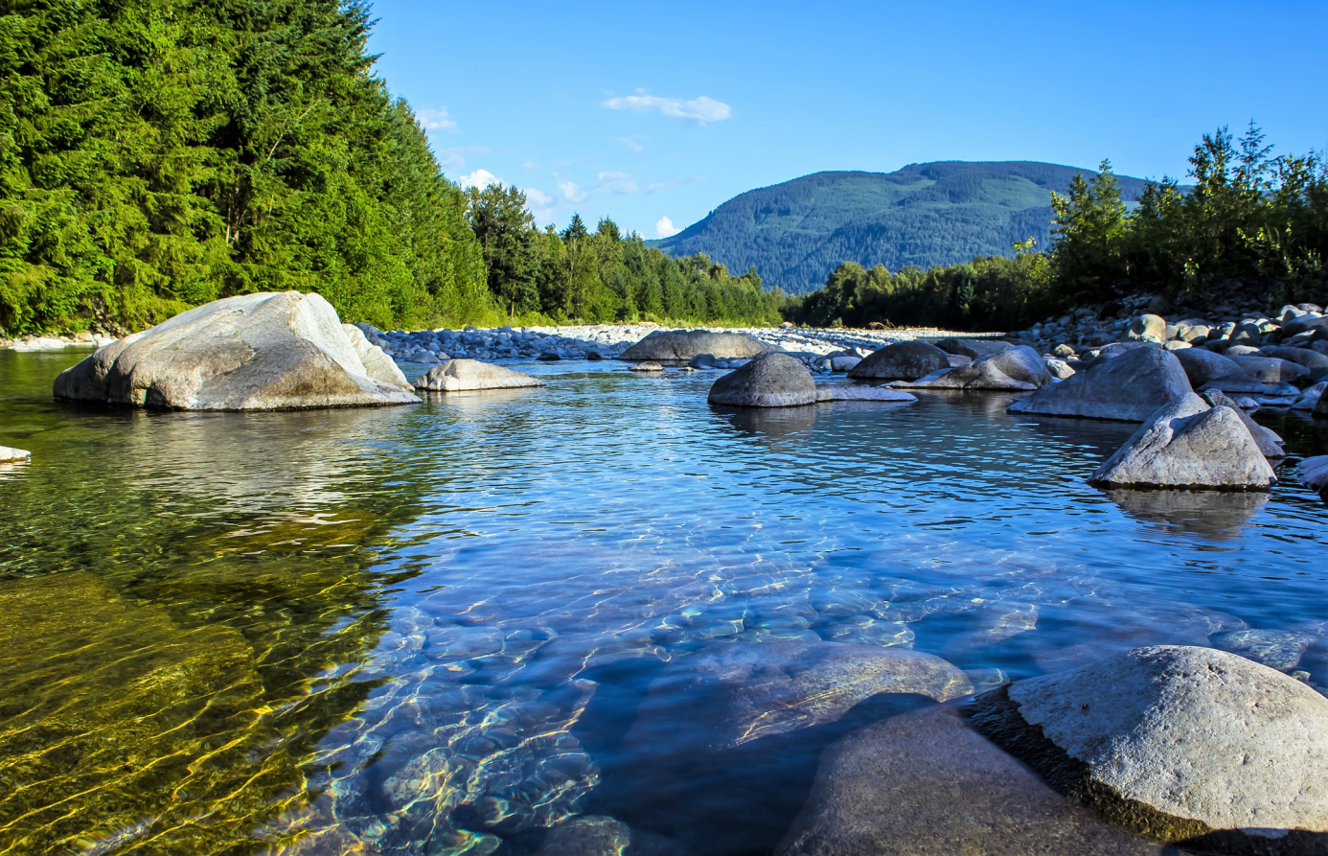
Voda je bogatstvo i potrebna je svim živim bićima na našem planetu. Prisjeti se, zašto je voda toliko bitna?
_________________________________________________________________________________________________________________________________________________________________________________________________________

Izvor sadržaja – udžbenik
Pročitaj tekst u udžbeniku Kako čuvamo vlastito zdravlje na 105. stranici. Riješi zadatke.
- Što podrazumijeva pravilna i uravnotežena prehrana?
____________________________________________________________________________________________________________________________

- Na koji način je uzgojena ekološki zdrava hrana?
____________________________________________________________________________________________________________________________
- Pomoć za izvršavanje ovog zadatka možeš pronaći u Zanimljivostima.
Poljoprivredni usjevi ovise o oprašivanju kukaca što znači da je bioraznolikost u poljoprivredi potrebna da bismo mogli uzgajati prehrambene proizvode.
Diljem svijeta nestaju neke životinjske vrste – u EU-u se smanjuje broj približno 40 % vrsta pčela. Bez bioraznolikosti i kukaca poljoprivrednici bi morali ručno oprašivati usjeve, što bi koštalo milijarde eura godišnje. Poljoprivrednici sve više provode „zeleniju” ili održiviju poljoprivredu, čuvajući bioraznolikost, štiteći divlja staništa i radeći na očuvanju oprašivača (kukaca) na sljedeće načine:
- održavanjem prirodnih staništa, poput livada, travnatih pašnjaka, močvara, brežuljaka i jezeraca
- obnovom krajolika divljim cvijećem i živicom po rubovima imanja
- sijanjem različitoga prirodnog sjemenja za biljke i usjeve.
  - Predložite praktične savjete za ozelenjavanje površina koje bi poljoprivrednici mogli primijeniti za održavanje bioraznolikosti.
____________________________________________________________________________________________________________________________________________________________________________________________________________________________________
  - Zamislite da ste pčelari. Iznajmljujete košnice poljoprivrednicima kao pomoć pri oprašivanju usjeva. Napravite oglas za rubriku lokalnih novina namijenjen poljoprivrednicima i oglasite da iznajmljujete pčele za oprašivanje biljaka i polja s usjevima.

OGLAS
- Kako se tijekom ljetnih mjeseci pravilno štitimo od štetnih Sunčevih zraka?
___________________________________________________________________________________________________________________________
- U koje doba dana se ne preporuča boravak na Suncu preko ljeta?
______________________________________________________________
- Prepiši zadnju rečenicu na 105. stranici. Razmisli o njenom značenju.
____________________________________________________________________________________________________________________________
Izvor sadržaja – radna bilježnica
Riješi u radnoj bilježnici 2. zadatak na 102. stranici i 5. zadatak na 103. stranici.
Istraži što znače oznake na kremi za sunčanje, 1. zadatak na 101. stranici u radnoj bilježnici.

Izvor sadržaja – dodatni digitalni sadržaji
Riješi kviz Pozitivan ili negativan utjecaj na zdravlje.

IZLAZNA KARTICA
Što ti je danas bilo najzanimljivije na nastavi Prirode?
_________________________________________________________________________________________________________________________________________________________________________________________________________

